Miksery spiralne
<a href="https://gastrosalon.pl/Miksery-spiralne-do-ciasta-c927">Miksery spiralne</a> są urządzeniami, które znajdą swoje zastosowanie w wielu lokalach gastronomicznych. Nie tylko przyspieszą pracę, ale także poprawią jakość serwowanych dań. Zobacz czym charakteryzują się dobre miksery.

Zastosowanie miksera spiralnego
Miksery spiralne swoje zastosowanie znajdą praktycznie w każdej kuchni. Wykorzystuje się je do wyrabiania większy ilości ciasta. Dobrze nada się w przygotowaniu ciasta na makaron, pierogi, chleba czy też najczęściej wyrabianego ciasta na pizze. Jest to sprzęt, który w znacznym stopniu ułatwi i przyspieszy pracę, a także poprawi jakość ciasta dokładnie je wyrabiając.

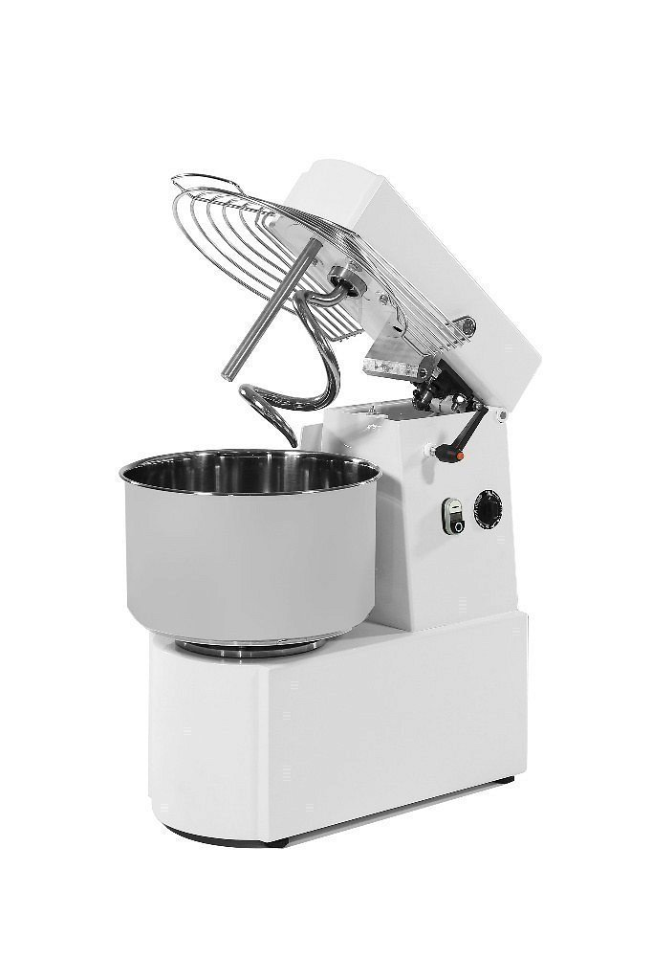
Budowa miksera spiralnego do ciasta
Miksery spiralne zbudowany jest najczęściej z trzech elementów, które mogą być wyjmowane lub też przytwierdzone na stałe. Możemy do nich zaliczyć mieszadło, dzieżę oraz podstawę, która jest dobrze wykonana do zapewnienia stabilnej i komfortowej pracy. Sklepy oferujące sprzęt do gastronomii posiadają w swojej ofercie bardzo dużo różnych modeli mikserów spiralnych. Elementy, które maja kontakt z ciastem wykonane są ze stali nierdzewnej, która jest odpowiednio wytrzymała i łatwa w czyszczeniu. Obudowa mieszarki w zależności od modelu może być ze stali, blachy oraz aluminium. Przed samym zakupem warto wybrać odpowiedni egzemplarz kierując się potrzebami lokalu. Znajdziemy miksery o różnej pojemności oraz wykonaniu.
Miksery spiralne

